# 南宁云站点短信业务分开解决方案

## 前端

### 页面实现

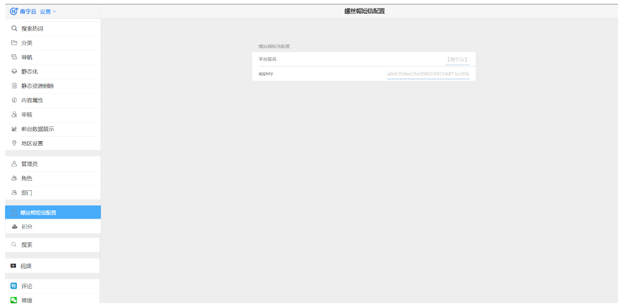

每个站点可以相对独立的在设置功能里面单独的去配置自己的螺丝帽短信配置信息，配置完成后C端用户在不同的站点注册账号的短信费用即可对应到具体的站点。这样就完成了不同站点C端短信收费的分离。

### 页面逻辑

根据原型所示，管理员在登录站点后在设置功能找到螺丝帽短信配置操作，输入相对应的平台标签和appkey，即可完成对于本站点的短信配置。

如果站点“设置—螺丝帽短信配置”没有完成相关的配置服务，则系统默认读取云设置里面的短信配置服务。

注意：这个方案主要是个例独立了在不同站点上C端用户涉及短信服务的服务费用。考虑到B端管理员用的都是配置好的账号，手机号注册这个功能用的频率非常小，所以没有把B端的手机号注册短信服务费用隔离开。

## 技术实现

每个站点有会员注册/问政注册/问政报料/忘记密码等有多个业务涉及到短信业务，要完成需要6.5个工时。

